附件2：
会议交通路线图

一、会场地址
成都市高新区菁蓉国际广场（武侯区天府五街200号）：
6月2日，7号楼会议室（研讨会）；
6月3日，8号楼2楼会议室（蓉漂茶馆）（一届二次会议）。
二、住宿酒店
推荐酒店：成都泰蒙斯酒店；
地址：成都武侯区高新区天府四街199号长虹科技大厦B座17F-20F。
三、交通路线
1. 机场至成都泰蒙斯（出租车约30分钟）
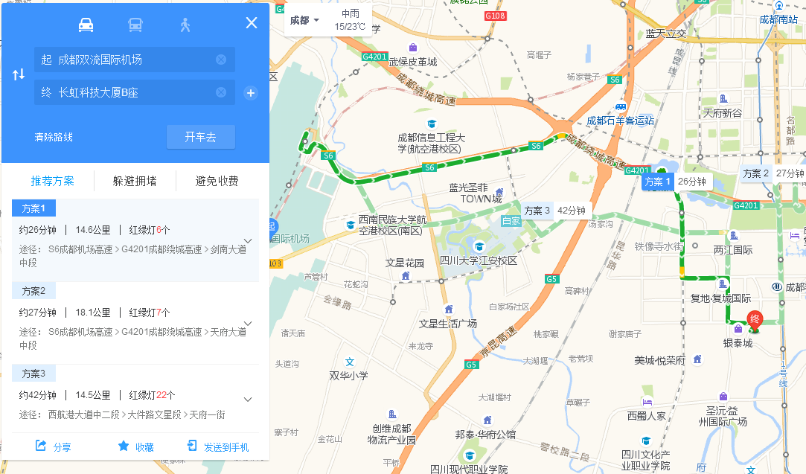
2. 火车站至酒店
火车东站至成都泰蒙斯酒店：出租车约30分钟
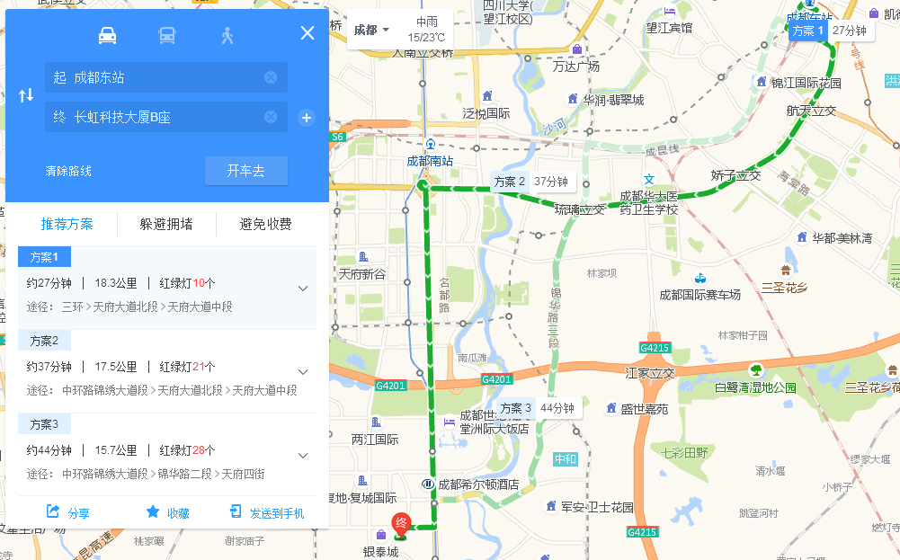
成都火车站至酒店：地铁1号线至天府三街站，步行1.1公里到达成都泰蒙斯酒店
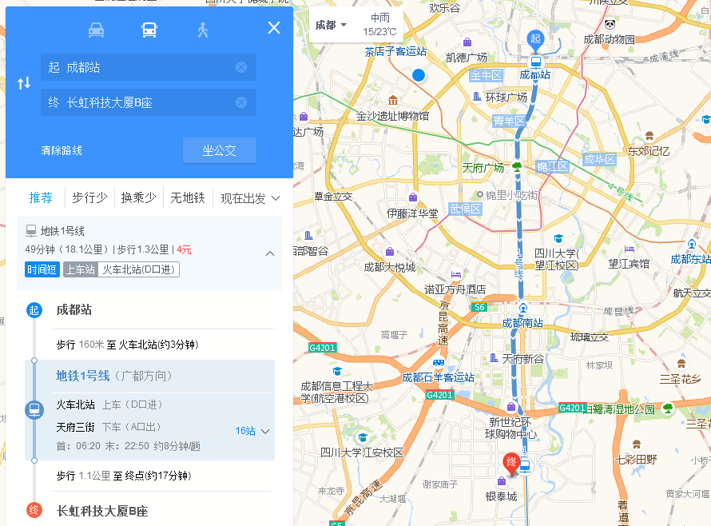
3. 酒店至会议地址
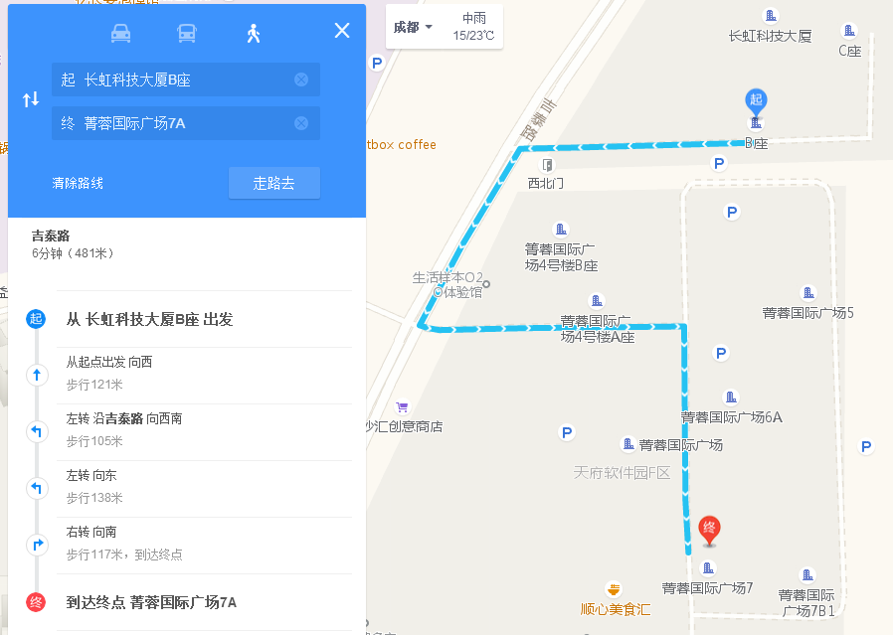
该酒店离会议场地最近，现场步行测量约5分钟即可到达。

